Grupa RENEX podsumowuje sukcesy w 2023 roku
Z końcem 2023 roku Grupa RENEX przygląda się swoim dokonaniom z minionych miesięcy, które przyniosły firmie znaczące osiągnięcia. Rok ten był znaczący dla rozwoju portfolio produktów, zwiększenia obecności firmy na rynkach międzynarodowych oraz wzmocnienia reputacji w branży.

Rok 2023 był dla Grupy RENEX okresem znaczących osiągnięć i dynamicznego rozwoju. W ciągu roku Grupa RENEX z powodzeniem przyciągnęła niemal 2000 nowych Klientów, co jest wynikiem skutecznie realizowanej strategii rozwoju i potwierdzeniem atrakcyjności oferty produktowej. Znaczącym elementem w rozwoju firmy było ciągłe doskonalenie Centrum Technologiczno-Szkoleniowego RENEX, które aktywnie rozwijało swoje możliwości, aby dostarczać innowacyjne rozwiązania i edukację na wysokim poziomie. Wyjątkowo istotny jest fakt, że co trzeci Klient dokonywał zakupów w sklepie Grupy RENEX więcej niż raz, co świadczy o zadowoleniu klientów oraz skuteczności działań marketingowych i jakości obsługi posprzedażowej.
W kontekście rozszerzenia oferty Grupa RENEX wprowadziła ponad 1200 nowych produktów, umacniając swoją pozycję lidera w dostarczaniu zaawansowanych technologicznych rozwiązań dla branży elektronicznej. Produkty takie jak zaawansowane systemy robotów REECO, znakowarki laserowe, czy specjalistyczne meble antystatyczne zyskały uznanie na rynku i były prezentowane na międzynarodowych targach branżowych.

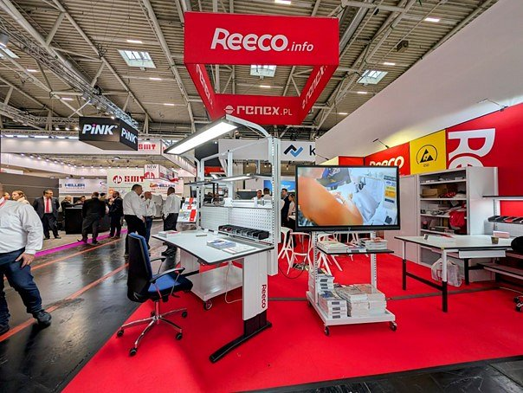
Działania targowe Grupy obejmujące uczestnictwo w sześciu międzynarodowych targach m.in. TEK Day, MSPO czy Productronica umożliwiły nie tylko prezentację nowych produktów, ale również stanowiły okazję do nawiązania nowych kontaktów biznesowych i umocnienia istniejących relacji z partnerami.
Wyróżnienia, takie jak nominacja do konkursu Dobry Wzór 2023 czy nagroda Lidera Innowacji Pomorza i Kujaw 2023, potwierdzają zaangażowanie firmy w dążenie do doskonałości.

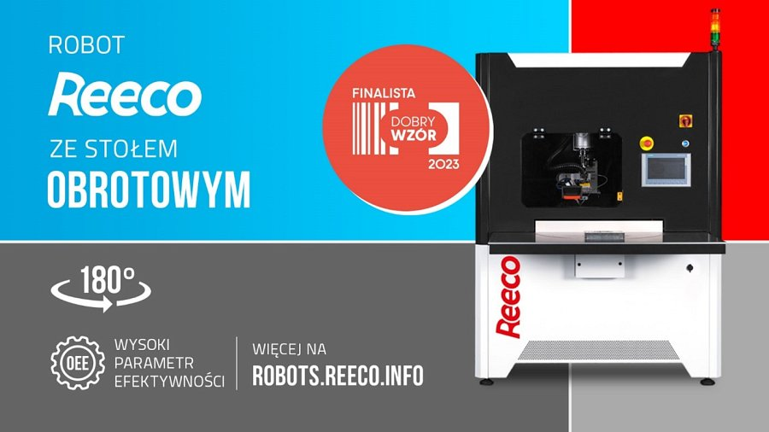
Ekspansja rynkowa Grupy RENEX w 2023 roku objęła 37 krajów, co potwierdza globalny zasięg i skuteczność strategii międzynarodowej. Nowo uruchomiony sklep internetowy z siedmioma innowacyjnymi funkcjami dodatkowo znacząco ulepszył doświadczenie zakupowe dla Klientów.

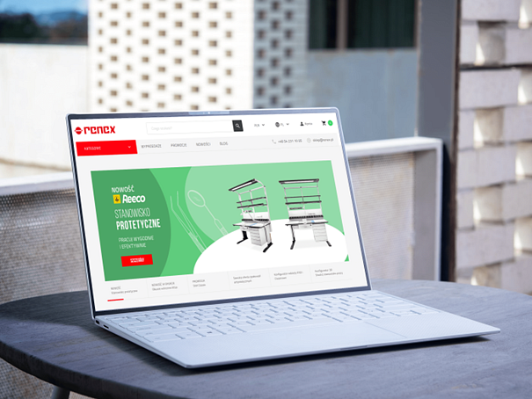
Grupa RENEX w 2023 roku nie ograniczała swoich działań wyłącznie do rozwoju produktów i ekspansji rynkowej. Firma aktywnie angażowała się w inicjatywy społeczne i edukacyjne, włączając wsparcie dla młodych talentów przez programy praktyk i staży. Firma wykazała wsparcie dla sportowców, sponsorując Mistrzostwa Lekkoatletyczne Polski oraz wpierając Angelikę Szymańską odnoszącą znaczące osiągnięcia na arenie międzynarodowej. Takie działania są dowodem na wsparcie firmy dla rozwoju i promocji talentów sportowych.
Oprócz tego Grupa aktywnie współpracowała z różnymi organizacjami charytatywnymi i społecznymi, takimi jak Wielka Orkiestra Świątecznej Pomocy czy Szlachetna Paczka. Te partnerstwa świadczą o społecznej odpowiedzialności firmy i jej dążeniu do przyczyniania się do pozytywnych zmian w społeczeństwie. Współpraca z uczelnianymi zespołami takimi jak PUT Motorsport, PUT Rocketlabs czy Politechniką Wrocławską podkreśla zainteresowanie Grupy rozwojem naukowym i technologicznym. Przez te partnerstwa, Grupa RENEX angażuje się w rozwój innowacji oraz wspiera badania i projekty edukacyjne, co jest kluczowe dla postępu technologicznego.

Podsumowując, rok 2023 był dla Grupy RENEX rokiem znaczących osiągnięć w wielu obszarach. Od ekspansji rynkowej i innowacji produktowych po zaangażowanie społeczne i uznanie branżowe. Te sukcesy nie tylko świadczą o solidnych podstawach biznesowych, ale także o zrównoważonym podejściu do biznesu i społeczności. Z optymizmem firma wita nadchodzący rok, z zamiarem kontynuowania ścieżki innowacji i dalszego wzmacniania swojej pozycji na rynku globalnym.

